DEEL 2B : PERSONENBELASTING

- ALGEMEEN
- Rijksinwonerschap

- Art 2 WIB
- Art 5 WIB
- Natuurlijke personen met woonplaats of zetel van fortuin in België
  - Fiscale woonplaats wordt gekenmerkt door plaats waar men werkelijk en duurzaam verblijft
    - ≠ burgerlijke woonplaats
    - = waar het gezin effectief is gevestigd en waar men zijn vitale economische en sociale betrekkingen met medeburgers onderhoudt
    - Inschrijving in rijksregester is weerlegbaar!
  - Gehuwden en wettelijk samenwonenden worden geacht inwoner te zijn van het gewest waar het gezin is gevestigd (plaats van gezinswoning)
  - Zetel van fortuin = plaats van waaruit fortuin wordt beheerd
- Belgische diplomaten in buitenland
  - Art 4 WIB
  - Belgische diplomaten en inwonende gezinsleden in het buitenland blijven Belgische rijksinworners en blijven onderworpen aan personenbelasting
  - Wederkerigheid : mits buitenlandse diplomaten in België en inwonende gezinsleden gezien worden als niet-rijksinwoners
  - Volgt uit diplomatieke immuniteit
    - Het is moeilijk fiscale controles en sancties uit te voeren op buitenlandse diplomaten, zonder hen in uitoefening van diplomatieke zendig te hinderen

- Materieel toepassingsgebied

- Belastbare inkomen
  - = totale netto-inkomen – aftrekbare bestedingen

4 categorieën van netto-inkomen
- Onroerende inkomsten
  - Art 6-16 WIB
- Roerende inkomsten
  - Art 17-22 WIB
- Beroepsinkomsten
  - Art 23-89 WIB
- Diverse inkomsten
  - Art 90-103 WIB

Binnen elke categorie bepalen
- Wat is belastbaar inkomen
- Wat zijn aftrekbare kosten
- Wat is vrijgesteld
- Geeft een netto inkomen per categorie
- Gezamelijk belastbaar inkomen = som van categorieën

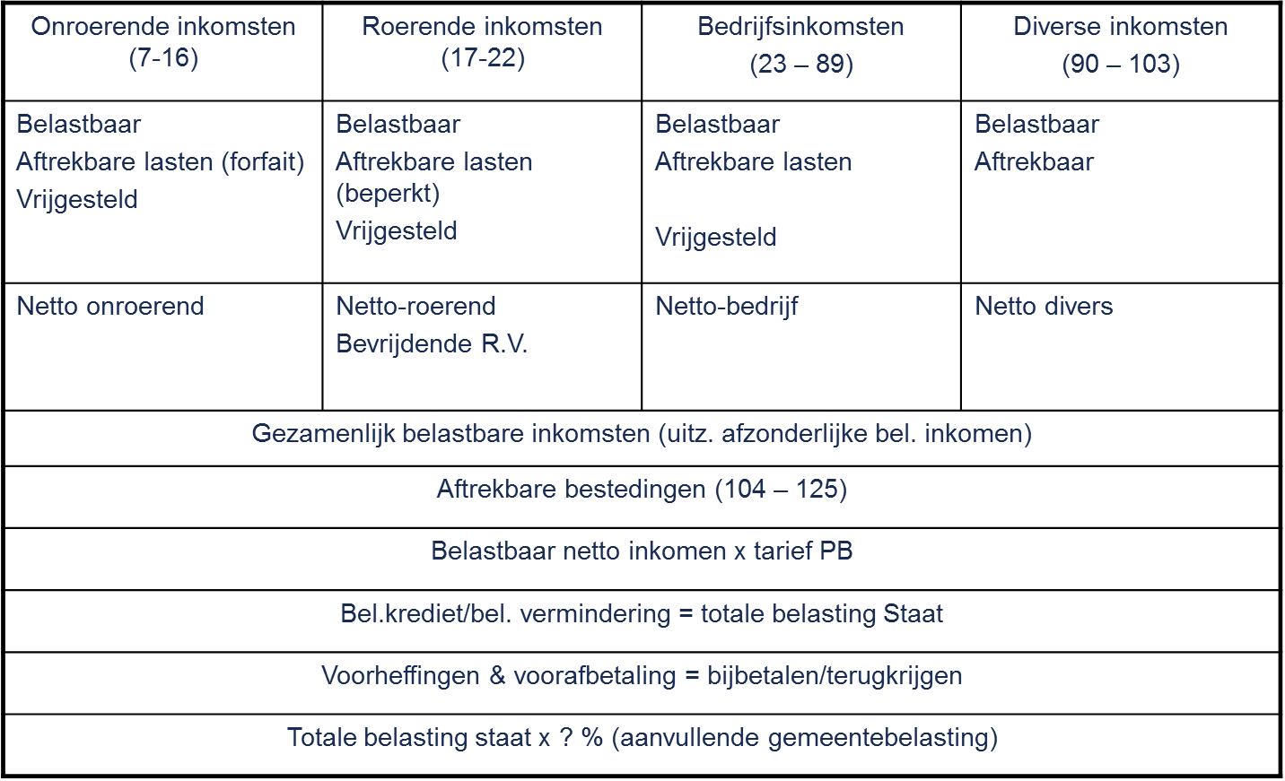

- Aftrekbare bestedingen
  - Art 104 – 125 WIB

- Tarief personenbelasting
  - Art 130 WIB

- Gehuwden en samenwonenden

- Art 126 WIB
- Volledig decumul
  - Eigen inkomsten gehuwden worden afzonderlijk belast
  - Elke partner trekt zijn kosten af binnen categorie
- Individuele verschuldigingen worden daarna samengevoegd naar 1 aanslag op naam van beiden
- Volledige gelijkschakeling wettelijk samenwonenden met gehuwden

- Timing

- Aangifte
- Aanslag
- Controle
- Bericht van wijziging
- Aanvullende aanslag
- Bezwaar
- Rechtbank van eerste aanleg
- Hof van beroep

- ONROERENDE INKOMSTEN

Inkomsten meerwaarden
- Inkomsten
  - Periodieke opbrengsten uit gebruik van onroerend goed
- Meerwaarde
  - Onroerend goed verdwijnt uit vermogen en wordt door tegenwaarde vervangen

- Art 7 – 16 WIB
  - Onroerend goed in privé vermogen => niet voor beroepsgebruik
  - Als er beroepskarakter is => beroepsinkomen
    - Art 37 WIB

3 types onroerende goederen
- Ongebouwde onroerende goederen
- Gebouwde onroerende goederen
- Materieel en outillage
  - Maakt niet uit of ze uit aard of door bestemming onroerend zijn
    - Onroerend uit aard : Art 519 BW
    - Onroerend door bestemming : Art 524 BW

Kadastraal inkomen
- Voor alle in België gelegen onroerende goederen
- Geschat netto huurinkomen op niet-verhuurde goederen
- Art 471 WIB

- Art 7, 12, 13 WIB

Samenvatting gebouwde OG

Verhuurd? | Professioneel gebruik huurder? | Belastbare basis? | Aftrekbare kosten?
Nee | - | Eigen woning : vrijgesteld van personenbelasting  Andere : geïndexeerd KI*1,40 | -
Ja , aan natuurlijk persoon | Nee | Geïndexeerd KI*1,40 | -
Ja , aan natuurlijk persoon | Ja | Werkelijke huurprijs + huurvoordelen, zonder dat deze lager mogen zijn dan het geïndexeerd KI*1,40 | 40% van werkelijke brutohuurprijs + huurvoordelen zonder dat deze hoger mogen zijn dan 2/3 van het gerevaloriseerd KI = KI* 4,31
Ja, aan vennootschap | -
Voorwaarde voor eigen woning = enige woning

Samenvatting niet-gebouwde OG

Verhuurd? | Professioneel gebruik huurder? | Belastbare basis? | Aftrekbare kosten?
Nee | - | Geïndexeerd KI | -
Ja , aan natuurlijk persoon | Nee | Geïndexeerd KI | -
Ja , aan natuurlijk persoon | Ja | Werkelijke huurprijs + huurvoordelen, zonder dat deze lager mogen zijn dan het geïndexeerd KI | 10% van werkelijke brutohuurprijs + huurvoordelen
Ja, aan vennootschap | - |  | 10% van werkelijke brutohuurprijs + huurvoordelen

- Oefening : slide 52

- Vrijstelling personenbelasting = onverminderd heffing OV

- Woonbonus
- Voorwaarden
  - Hypothecaire lening
    - Looptijd = minimaal 10 jaar
    - Aangegaan bij een instelling gevestigd in EER
  - Levensverzekering
    - Aangegaan bij een instelling gevestigd in EER

- Grens van bedragen in aanmerking voor belastingvermindering
  - Basisbedrag 1520
  - Bijkomende verhogen enkel voor ‘enige’ eigen woning
    - Verhoging tijdens eerste 10 jaar : 760
    - Verhoging voor gezinnen met >3 kinderen : 80
      - Gehandicapt kind : x2
    - Maximumbedrag = 2280
      - Of 2360 vanaf 3 kinderen
  - Maximumbedragen worden niet langer geïndexeerd
  - Tarief belastingvermindering = 40%

- Oefening slide 63

- Onroerende voorheffing

Voorheffingen
- Voorschotten op PB geïnd door schuldenaar inkomen en rechtstreeks betaald aan Staat
- Genieter ontvangt inkomen na aftrek voorheffing (netto)
- Moet bruto-inkomen aangeven in PB
- Krijgt aanslag aan progressief tarief en mag voorheffing verrekenen met aanslag

Onroerende voorheffing : de uitzondering
- Art 251 WIB
- Jaarlijkse aanslag ten last van eigenaar of houder zakelijk recht OG
- Niet meer verrekenbaar met PB
- Gewestbelasting geworden
- Vast tarief van gewest en daarbovenop gemeenschappelijke en provinciale opcentiemen
  - VL : 2,5%
  - Wall en Br : 1,25%

- Oefening slide 66

- ROERENDE INKOMSTEN

- Inleiding

Inkomen meerwaarde

Categorieën
- Dividend : inkomen uit risicodragend kapitaal
- Interest : inkomen uit niet-risicodragend kapitaal
- Inkomen uit verhuring van (on)lichamelijke roerende goederen
- Lijfrenten en tijdelijke renten
- Auteursrechten
- Art 17 WIB

Geldt enkel voor privé-beleggingen
- Vermogen wordt niet beroepsmatig aangewend
- Uitzondering op auteursrechten beneden grensbedrag

Samenvatting
- RI worden niet geglobaliseerd
- De PB op RI is in principe gelijk aan RV
- RV wordt ingehouden door debiteur van RI of door tussenpersoon die in België betaling verricht
- RV is bevrijdend
- Geen RV => aangifte verplicht

- Wijze van heffing : schuldenaar RV

- Art 261 WIB
- Belgische inkomsten
  - De in België gevestigde debiteur
  - De in België gevestigde inrichting van een buitenlandse vennootschap wanneer inrichting interestel als kost aftrekt
- Buitenlandse inkomstsen
  - Eerste Belgische tussenpersoon die tussenkomt bij betaling

- Tarief RV = Tarief PB
  - Varieert : 15 of 30 %
- RI die aan RV zijn onderworpen moeten niet worden aangegeven
  - = deglobalisatie
  - Art 313 WIB

- toch optie voor aangifte inkomsten die aan RV zijn onderworpen
  - als progressief tarief op RI lager is dan RV
    - RV is verrekenbaar met aanslag aan progressief tarief en saldo terugbetaalbaar
    - Bij aangifte zijn inningskosten aftrekbaar
  - Interessant bij zeer lage hoofdzakelijke netto RI
- Alleen bij aangifte RI vervult RV nog zijn eigenlijke functie van voorschot op PB

- BEVEK en BEVAK
- BEVAK
  - Beleggingsvenootschap met vast kapitaal
  - Aandelen kunnen verworven worden bij oprichting of bij kapitaalverhoging
- BEVEK
  - Beleggingsvenootschap met variabel kapitaal
  - Afhankelijk van de vraag naar aandelen, gaan ze nieuwe aandelen uitgeven of inkopen

- Dividenden

- Art 18 WIB
- Art 537 WIB

Belastbaar
- Alle voordelen toegekend door een vennootschap op aandelen of winstbewijzen aan houder
- Bepaalde terugbetalingen van maatschappelijk kapitaal of uitgiftepremies
- Inkoop- en liquidatiebonus
- Excessive interesten
  - Fiscaal gemotiveerde onderkapitalisatie
  - Reactie wetgever : excessieve interest = dividend = fictie
    - Dubbel gevolg : niet aftrekbaar venn + 30% RV voor bedrijfsleider

- Oefening slide 72
- Oefening slide 74

Algemene regel
- Dividenden zijn onderhevig aan een bevrijdende RV van 30%
  - Art 269 WIB
- Bij aangifte van deze inkomsten vindt een heffing plaats in de personenbelasting, ook 30%
  - Art 171 WIB

Vrijgesteld
- Liquidatie en inkoopboni
- Collectieve beleggingen
  - Zoals BEVEK en BEVAK
- Terugbetaling gestort kapitaal door vennootschap
  - Alleen bij regelmatige kapitaalvermindering
  - Alleen bij niet geïncorporeerde reserves
- Terugbetaling uitgiftepremies : gelijkgesteld met gestort kapitaal
  - Op voorwaarde dat
    - Afzonderlijke EV-rekening passief balans
    - Onbeschikbare EV-rekening

Belastbare grondslag en tarief
- Netto-belastbaar
  - Kosten zijn niet aftrekbaar behalve innings-en bewaringskosten
  - Art 22 WIB
- Tarief
  - Gewone dvidenden : 30%
  - BEVAK : 30%
  - Liquidatiebonus
    - Geen liquidatiereserve : 30%
    - Wel liquidatiereserve
      - Art 269 WIB
      - Minder dan 5 jaar na aanleg : 17%
      - Meer dan 5 jaar na aanleg : 5%
    - Dividenden met vastgeklikte reserves
      - 5%
        - KMO : binnen 2 jaar
        - Vennootschap : binnen 4 jaar
      - 10%
        - KMO : binnen 3 jaar
        - Vennootschap : binnen 6 jaar
      - 17%
        - KMO: binnen 4 jaar
        - Vennootschap : binnen 8 jaar

Verlaagd tarief
- Dividenden uit nieuwe KMO aandelen
  - Dividenden uit aandelen op naam, verworven met inbreng in geld
  - Tarief
    - Uitgekeerd binnen 2 jaar : 20%
    - Uitgekeerd later : 15%
- Dividenden uit BEVEK : 15%
- Dividenden aan bepaalde buitenlandse vennootschappen : 1,70%

- Interesten

Algemeen
- Bevrijdende RV van 30%
- Bij aangifte van deze inkomsten, vindt het apart tarief van 30% personenbelasting toepassing

Belastbaar
- Art 19 WIB
- Alle opbrengsten van leningen, gelddeposito’s en andere schuldvorderingen
- Rencecomponent van onroerende leasing-termijnen
- Vastrentende effecten
  - Art 2 §1 8°
  - Ook kapitalisatie- en zerobonds:
    - Jaarlijkse accumulatie bij kapitaal ipv interest uitbetalen
  - Belastbaar :
    - Alles wat door emittent van de schuld boven het geleende bedrag wordt uitbetaald
  - Probleem :
    - Conversie belastbare interest in onbelastbare meerwaarde
    - Vermijden door belastbare tussentijdse verhandelingen
- Inkomsten in kapitaal van levensverzekeringen
  - TAK 21 :
    - Contracten met gewaarborgd rendement
  - TAK 23
    - Levensverzekering gekoppeld aan een belegginsfonds
    - Verzekeraar betaalt verzekerde op vervaldag geen kapitaal uit, maar delen uit belegginsfonds
  - Belastbaar bedrag
    - = verschil tussen door verzekeraar betaald bedrag (- winstdeelname) en totale premie
- Fixfondsen
  - BEVEKs waarvan bij de openbare aangifte van de aandelen garanties aan de AH zijn gegeven over terugbetaalde bedrag of rendementsgarantie
    - Garantie loopt over maximale looptijd van 8 jaar
  - BEVEK inkoop eigen aandelen : onbelast dividend
  - Vastrentend effect is interest : 30% RV
  - Belastbaar bedrag
    - Elke som boven de uitgifteprijs ongeacht betaling op vervaldag of voordien

- Obligatiefondsen
  - Alle collectieve beleggingsinstellingen die > 25% in schuldvorderingen beleggen
  - Enkel kapitalisatie aandelen
  - Belastbare grondslag
    - Inkomsten in het bedrag verkregen ingeval van inkoop, liquidatie of overdracht onder bezwardende titel van effecten die overeenstemmen met de interesten, meerwaarden of minderwaarden uit de activa die werden belegd in schuldvorderingen
    - Belastbaar bedrag =
      - Verschul tussen bij de verrichting ontvangen bedrag en de aanschaffings- of beleggingswaarde van de effecten * percentage van het vermogen belegd in schuldvorderingen
    - RV wordt ingehouden door Belgische beleggingsinstelling
    - Gevolg : belegging in kapitalisatieBEVEK is onbelast als
      - Geen fix-fonds
      - Gemengd fonds, minder dan 25% vastrentend effect

Vrijgesteld
- Art 21 WIB
- Spaardeposito’s
  - Schijf tot 1250 euro
  - Daarna 15% RV
- Levensverzekering tak 21 en 23
  - Vrijgesteld als
    - Contract langer duurt dan 8 jaar en uitbetaling gebeurt na 8 jaar
    - Of kortere contracten alleen voordelen bij leven enkel gunste van verzekerde en bij overlijden kapitaal minimum 130% van totale premie is

- Verhuring van onroerend goed

- Tarief 30%

- Lijfrenten en tijdelijke renten

- Tijdelijke renten of lijfrenten waarvan de schuldenaar een rechtspersoon of onderneming is
- Zonder prijsgave kapitaal
  - Rentegenieter stort eerst premie bij verzekeraar die belegt
  - Verzekeraar betaalt periodiek rente en betaalt kapitaal terug op vervaldag
  - Belastbaar bedrag = volledige rente
- Met prijsgave kapitaal
  - Verzekeraar betaalt vanaf dag 1 een deel van kapitaal terug
  - Belastbaar : alleen 3% van kapitaal
- Tarief : 30%

- Auteursrechten

- Auteursrecht is een intellectueel eigendomsrecht dat de bescherming beoogt van werken van letterkunde of kunst
- 2 voorwaarden
  - Creatie moet gematerialiseerd zijn
  - Creatie moet origineel zijn
- 2 categorieën
  - Vermogensrechten
  - Morele rechten

- Naburige rechten
  - 3 soorten
    - Rechten van vertolkers/uitvoerende kunstenaars op hun werken
    - Rechten van producenten van fonogrammen
    - Rechten van omroeporganisaties
  - Zelfde indeling vermogensrechten en morele rechten

- Maximumbedrag RI
  - Indien auteursrechten geen beroepskarakter hebben
    - Geen maximumbedrag
  - Indien auteursrechten een beroepskarakter hebben
    - Maximumbedrag = 58720 euro
- Tarief RV
  - 15% op eerste schijf 58720 euro
  - 30% hierboven
- Belastbare basis
  - Nettobedrag = brutobedrag –
    - 50% voor eerste schijf tot 15660 euro
    - 25% voor tweede schijf tot 31320 euro
    - 0% voor alles hierboven

- BEROEPSINKOMSTEN

- Algemeen

Indeling
- Art 23 WIB
- Winsten
  - Art 24 – 26 WIB
- Baten
  - Art 27 WIB
- Winsten en baten van vorige beroepswerkzaamheid
  - Art 28 WIB
- Bezoldigingen
  - Art 30 – 33 WIB
- Pensioenen
  - Art 34 – 35 WIB

Algemene principes

- Zelfde regels voor bepaling van netto-winst in personenbelasting en vennoootschapsbelasting
  - Art 183 WIB

- OI en RI uit vermogen dat bedrijfsmatig wordt aangewend is BI
  - Art 37 WIB
  - Gevolg : eigen OG wordt bedrijfsmatig gebruikt : geen aangifte KI
  - Regens aftrek van kosten zijn deze van BI en niet van OI en RI
  - Geen bevrijdende RV mogelijk

- Tijdstip belastbaarheid
  - Winst op vorderingsbasis
    - Wordt belast op nog niet ontvangen inkomen
    - Correctie : waardeverminderingen
      - Art 48 WIB
  - Rest
    - Cashbasis

- Gemeenschappelijke kenmerken BI
  - Naast rechtstreekse vergoeding BI, ook belasting op onrechtstreekse vergoedingen en voordelen van alle aard
    - Elk voordeel dat (in) direct gehaald wordt ter gelegenheid van uitoefening werkzaamheid
    - Oorzakelijk verband tussen beroep en voordeel zoeken => fiscus
      - Voor Art 24, 27 en 30 WIB
      - Vb. Gratis gebruik woning, privégebruik bedrijfswagen, ...
    - Waardering
      - Werkelijke waarde verkrijger
        - Art 36 WIB
      - Veel worden forfaitair geraamd
        - Art 18 KB/WIB

- Winst

- Art 24, 25 WIB
- Winst uit alle beroepsmatige verrichtingen
- In boekhouding uitgedrukte of gerealiseerde meerwaarde op activa / minderwaarde op passiva
- Stiller reserves niet belastbaar
  - Tenzij waardestijgingen van FVA waarop vroeger fiscaal minderwaarden zijn aanvaard
  - Tenzij onderwaardering / overwaardering in strijd met boekhoudwet
- Vergoedingen
  - Ter compensatie van handeling die vermindering van winst tot gevolg kan hebben
  - Volledige/ gedeeltelijke herstel tijdelijke winstderving

- Winstverschuiving binnen vennootschap
  - Art 26 WIB
  - 1ste methode : verzaken aan winst
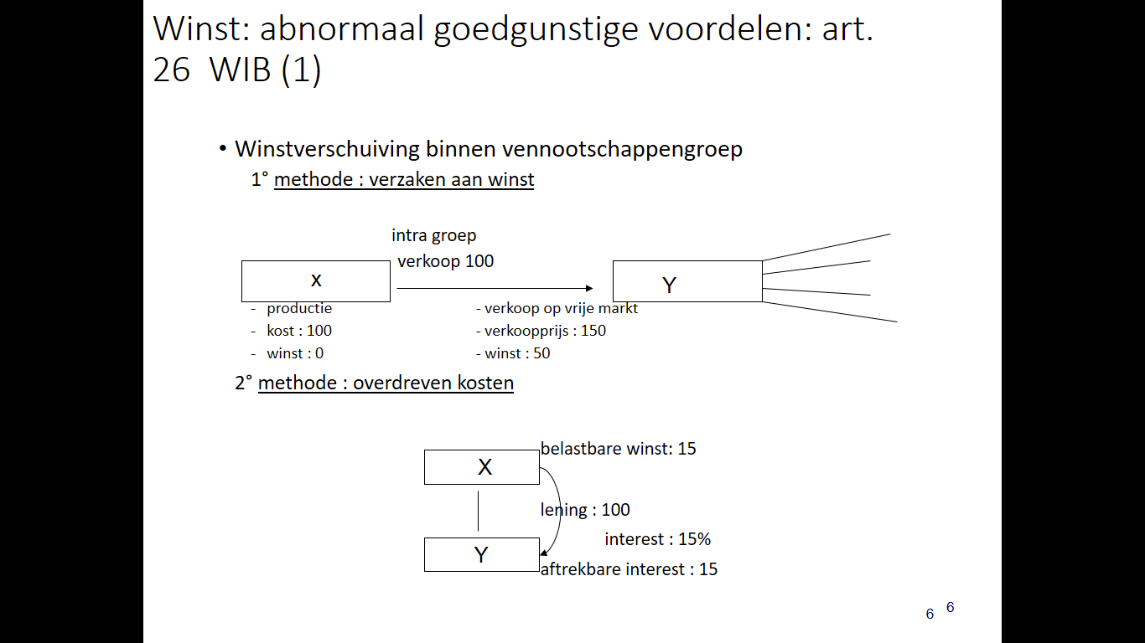

  - 2de methode : overdreven kosten

- Baten

- Art 27 WIB
- Ontvangsten uit vrije beroepen
- Ontvangsten uit zelfstandige activiteiten en winstgevende bezigheden
  - ‘uit de hand gelopen hobby’
- Meerwaarden
- Voordelen van alle aard
- Vergoeding compensatie vermindering winstpotentie
- Vergoeding volledig/gedeeltelijk herstel tijdelijke derving baten
- Wedde van leden van parlementen

- Winsten en baten van vorige beroepswerkzaamheid

- Art 28 WIB
- Winst of baat ontvangen na stopzetting onderneming / vrij beroep
- Stopzettingsmeerwaarden verkregen na stopzetting op bedrijfsactiva
- Compensatievergoedingen

- Bezoldigingen

- Art 30 WIB

3 soorten
- Bezoldiging van werknemers
- Bezoldiging van werkgevers
- Bezoldiging van meewerkende echtgenoten

Bezoldiging van werknemers
- Art 31 WIB

- Belast
  - Eigenlijke bezoldigingen
    - Basissalaris + alle soorten bonussen
    - Uitzondering : niet-recurrente resultaatsgebonden bonus
      - Art 38 §1 24° WIB
  - Voordelen van alle aard
  - Opzegvergoedingen
  - Vergoedingen volledig / gedeeltelijk herstel tijdelijke derving bezoldigingen
    - Vervangingsinkomsten

- Niet belast
  - Meerwaarde op bedrijfsactiva
  - Terugbetaalde kosten eigen aan werkgever
    - Vb terugbetaling verplaasing werk met eigen wagen

- Bewijslast
  - Dubbel bewijs te leveren door werkgever
    - Vergoeding is bestemd tot het dekken van kosten die eigen zijn aan werkgever
    - Vergoeding is daadwerkelijk besteed aan die kosten
      - Kosten verantwoord door bewijsstukken of forfaitair geraamd
  - Administratie mag bewijzen dat de vergoeding een verdoken bezoldiging is en dus belastbaar is

- Forfaitaire vergoeding
  - Mogelijk indien overeenkomstige ernstige reden
  - Misbruik mogelijk
    - Forfaitaire terugbetaling kosten => overdrijving
    - Terugbetaling privé kosten

- Uitwerking forfaitaire vergoeding op auto
  - CO₂ percentage op cataloguswaarde
  - Art 36 WIB
  - Formule
    - Cataloguswaarde * correctie leeftijd * [ 5,5 + 0,1 ( CO₂ uitstoot – 87 (diesel) of 105 (benzine))] / 100 * (6/7) – eigenbijdrage
    - = voordeel van alle aard
    - > 1280

Bezoldigingen van bedrijfsleiders
- 2 categorieën
  - Bestuurders, zaakvoerders, vereffenaars van vennootschap
    - Enkel zij vallen onder fictiebepalingen
      - Art 18 4° : interest = dividend
      - Art 32 3° : huur = loon
  - Belast met leidende functie in vennootschap op vlak van dagelijks bestuur

- Attractiebeginsel
  - BI dat vennootschap toekent aan bedrijfsleiders wordt fiscaal aangemerkt als bezoldiging van bedrijfsleiden en wordt zo belast
  - Geldt zelfs als de verkregen inkomsten niet rechtstreeks hun oorsprong vinden in het bestuurdersmandaat
  - Vermijden van dubbele forfaitaire kostenaftrek
  - Gevolg
    - Slechts beroep op het bijzonder forfait van bedrijfsleiders van 3%
    - Art 51 2° WIB

- Uitzondering op attractiebeginsel
  - Art 32 3°
    - Niet van toepassing als het onbezoldigd is in een VZW of dergelijke
  - Art 32 4°
    - Niet van toepassing op bezoldigde functies in vennootschap waarin zij ook onbezoldigd een opdracht als bestuurder uitoefenen

- Belastbaar inkomen
  - Vaste / variabele loon
  - Van alle aard en gelijksoortige vergoedingen

- Overdreven huur vastgoed aan eigen vennootschap
  - Enkel voor categorie 1
  - Art 32 3° WIB
  - Doel zou zijn : wedde omzetten in huur
  - Reactie wetgever : fictie!
    - Overdreven huur is wedde
    - Maar zonder betaling RSZ en andere kosten
    - Wedde = bruto huur + voordelen hoger dan (5/3) * gerevaloriseerde KI
      - geen aftrek vastgoedkosten op geherkwalificeerde huur noch 40% forfait

- oefening slide 18

- Vrijgestelde inkomsten

Sociale en culturele vrijstellingen
- Art 38 WIB

- Volledige vrijstelling
  - Wettelijke kinderbelasting, kraamgelden, adoptiepremies
  - Terugbetaling geneeskundige verzorging
  - Vergoeding levensverzekering tegen lichamelijk ongeval
- Gedeeltelijke vrijstelling
  - PC privéplan
    - Tot 550 euro vrijgesteld
  - Inkomen uit PWA-PA0
    - Tot 4,10 euro per uur vrijgesteld
- Voorwaardelijke vrijstelling
  - Terugbetaling door WG van woon-werkverkeer
    - Vrijstelling in hoofde van WN die forfaitaire kostenaftrek toepast
  - Niet-recurrente resultatsgebonden voordelen aan WN betaald of toegekend door WG
- Maatijd-, sport-, cultuur en ecocheques

Economische vrijstellingen
- Investeringsaftrek
  - Art 68 WIB
  - Deel van aanschaffingskost nieuwe (im)materiële vaste activa aftrekbaar
    - Voorwaarden : als activa in België bedrijfsmatig worden gebruikt en afschrijfbaar zijn over minstens 3 jaar
    - Uitgesloten : vb auto’s
  - Eenmalige investeringsaftrek
    - In jaar verwerving en definitief verworven, wat er ook gebeurt met actief
    - Gelijk aan % van aanschaffingskost
      - Basistarief : 8%
      - Verhoogd tarief
        - 13,5%
          - Investeringen in octrooien, milieuvriendelijke investeringen in O&O, energiebesparende investeringen, investeringen in rookafzuig- en verluchtingssysteem voor horeca, digitale investeringen
        - 20,5%
          - Investeringen in beveiliging
        - 30%
          - Investeringein in zeeschepen
        - 3%
          - Investeringen tot aanmoediging hergebruik van drankverpakkingen en nijverheidsproducten
  - Gespreide IA
    - IA gespreid over afschrijvingsduur van actief
    - Basistarief = 10,5% van jaarlijkse afschrijving
      - Natuurlijke personen
      - < 20 werknemers
    - Verhoogd tarief = 20,5%
      - Voor natuurlijke personen of vennootschappen
      - > 20 werknemers
      - investeringen
        - milieuvriendelijke investeringen in O&O
        - investeringen in productiemiddelen van hoogtechnologische producten
- aftrek van winsten en baten
  - bij onvoeldoende winst :
    - IA overdraagbaar naar volgend Belastbaar tijdperk
    - Art 72 WIB

- Meerwaarden

Begrip
- Inkomen volgend uit waardeschommelingen actief (in plus) , passief (in min)
- Privé belegd vermogen
  - MW in principe onbelast
- Beroepvermogen
  - VA beroepsmatig belegd
    - Art 41 WIB
  - MW in principe belast
    - Veel uitzonderingen

Niet-verwezenlijkte MW
- Herwaardering : uitdrukking in boekhouding
- Niet belastbaar
  - Art 44 1° WIB
  - Geen realisatie inkomen = geen geld om belastingen te betalen
- Uitzonderingen
  - MW op voorraden en bestellingen in uitvoering
    - Art 44 1° WIB
  - Terugname eerder afgeboekte waardevermindering op FVA
    - Art 24 3° WIB
    - Zelfs als ze niet boekhoudkundig zijn uitgedrukt
    - Theorie : op aandelen is fiscaal geen minwaarde te claimen
      - Art 198 7°
      - Bewijs van MW bij fiscus

Verwezenlijkte MW
- Art 43 WIB
- = positieve verschil tussen ontvangen vergoeding of verkoopwaarde (- vervreemdingskost) en aanschaffingsprijs – fiscaal aanvaardbare afschrijvingen

- Oefening slide 27

Verwezenlijkte MW op (I)MVA: bijzondere regimes
- Vrijwillig verwezenlijkt of gedwongen activa ≥ 5 jaar
- Art 44 2° WIB
  - Historische inflatiecorrectie
    - Als : verkoopprijs = gerevaloriseerde aanschaffingsprijs – afschrijvingen
    - => dan MW vrijgesteld
  - MW wordt tijdelijk vrijgesteld mits wederbelegging van volledige verkoopprijs of schadevergoeding in afschrijfbare (I)MA binnen 3 jaar
    - Vrijstelling tijdelijk MW wordt over tijd belast aan progressief tarief
    - Men kan ook kiezen voor onmiddellijke taxatie aan 16,5%
      - Doet men in een jaar met globaal verlies

- Oefening slide 29

Verwezenlijkte MW op aandelen (FVA) : bijzondere regimes
- Indien ≥ 5 jaar in bedrijf belegd : taxatie aan 16,5%
  - Tenzij MW een recuperatie is van eerder aanvaardbare minderwaarde
    - Dan altijd progressief tarief
    - Eerder theoretisch nu aandelen niet langer aftrekbaar zijn
      - Art 198 7° WIB

Verwezenlijkte MW op gronden : bijzondere regimes
- Altijd belastbaar
- Uitzondering
  - Land- en tuinbouw
    - Onvoorwaardelijk vrijgesteld

Vrijwillig verwezenlijkte meerwaarden

- Art 171 4° WIB
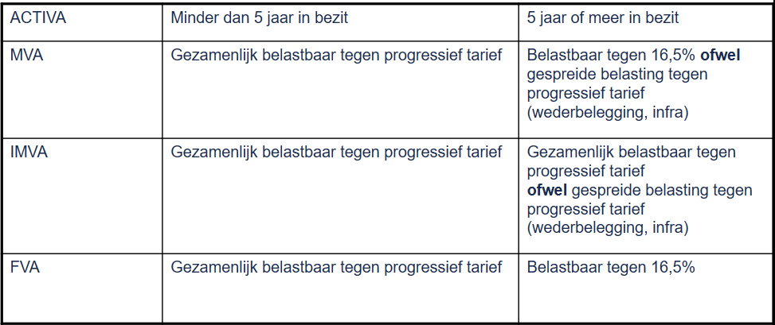

Gedwongen meerwaarden
- Schdegeval, onteigening , ...
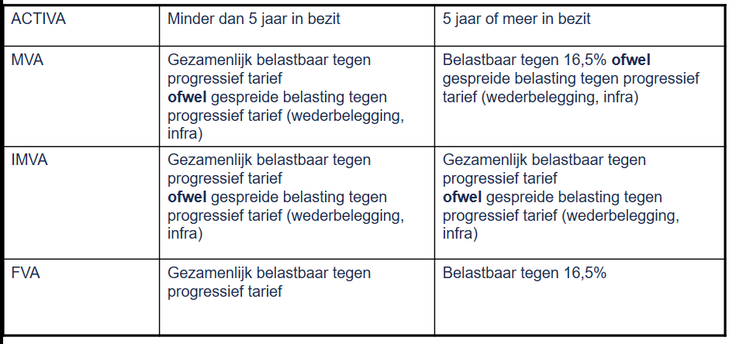

Stopzettingsmeerwaarden
- Art 28 WIB
- Art 47 WIB
- MW behaald of vastgesteld naar aanleiding van volledige en definitieve stopzetting onderneming of zelfstandig beroep
- Belastbaar regime
  - Regel : taxatie aan progressief tarief
  - Maar meestal doet men taxatie aan afzonderlijk tarief
  - IMV (goodwill)
    - 33% in de mate dat MW niet meer bedraagt dan belaste netto-/winst van laatste 4 jaar
      - Art 171 1° c) WIB
      - Rest : progressief tarief
    - 16,5% bij gedwongen definitieve stopzetting, stopzetting vanaf 60jaar, stopzetting bij overleiden
      - Art 171 4° b) WIB

Vrijstellingsregime: voortzettingsregime
- Art 46 WIB
- Vergemakkelijken van overgang bedrijf of vrij beroep
- Altijd optioneel
- Wanneer
  - Overname door echtgenoot / erfgenaam in rechte lijn
  - Inbreng in vennootschap en exclusief vergoed door uitgifte van aandelen
- Neutraliteit
  - Activa schuiven onveranderd door van overlater naar overnemer
  - Behoud van fiscale waarde van overlater bij overnemer, ongeacht werkelijke overnameprijs/ waarde
  - Geen step up
    - Uitstel van belasting (tijdelijke vrijstelling)

- Arbitrage tussen => keuze maken !
  - Taxatie overlater aan 16,5 – 33 % en step up bij overnemer
    - Step up overnemer : afschrijving op werkelijke overnameprijs of waarde
  - Of geen taxatie overlater maar geen step up overnemer

- Vastelling netto – BI

Vrijgestelde waardeverminderingen
- Art 48 WIB
- Art 49 WIB
- Art 22 KB/WIB

- Ondernemingen zijn belastbaar op vorderingsbasis
- Waardevermindering op vordering
  - Principieel alleen aftrekbaar indien zeker en vaststaand
- Waardevermindering op dubieuze debiteuren toch aftrekbaar als
  - Scherp omschreven
  - Waarschijnlijkheid uit bijzondere omstandigheden
  - Geboekt

Vrijgestelde voorzieningen risico’s en kosten
- Art 48 WIB
- Art 24 KB/WIB

- Kosten zijn aftrekbaar als ze betaald of eisbaar zijn
  - Zeker en vaststaande schuld
- Toch mogelijkheid belastingvrije provisie voor risico’s en kosten die niet aan Art 49 WIB voorwaarden voldoen maar toch op resultaat boekjaar drukken en gevolg zijn van tijdens boekjaar uitgeoefende werkzaameheden of voorgedane gebeurtenis
- Vb
  - Provisie groot onderhoud gebouw of machines
  - Provisies voor garantieverplichtingen

Aftrek beroepskosten/voorwaarden
- Gedaan om BI te verwerven of te behouden
  - Band van noodzakelijkheid beroepsactiviteit
  - Geen privékosten
  - Grijze zone
- Gedaan/Gedragen in BT
  - Betaald of zeker en vaststaande schuld en geboekt (er is factuur)
  - Als er niet op vorderingsbasis wordt belast : keuze in tijdstip van aftrek

Bewijs van aftrek beroepskosten
- Aftrek forfait
  - Nooit voor ondernemers
  - Altijd aftrek RSZ-bijdragen bovenop forfait
  - Type 1 : werknemers en baten
    - Art 51 1° WIB
    - Degressief, met max forfaitair bedrag van 4320
    - Extra forfait voor lange woon/werkverplaatsing
      - Art 28 KB/WIB
  - Type 2 : bedrijfsleiders
    - Art 51 2° WIB
    - 3%
    - Maximum forfaitair bedrag van 2.440
  - Type 3 : meewerkende echtgenoot zonder eigen statuut
    - Art 51 3° WIB
    - 5%
    - Maximum forfaitair bedrag van 4.060

- Aftrek reële kosten
  - Bewijsstukken
    - Facturen, ereloonstaten, kastickets
  - Moeilijk
    - Individuele akkoorden fiscus en belastingplichtige
  - Nader bewijs
    - Erelonen en pensioenen, alleen als er individuele fiches worden opgesteld
    - Sanctie : niet-aftrekbaar en aanslag geheime commissielonen
      - Art 219 WIB
      - 100% : indien vertrekt aan natuurlijk persoon
      - 50% : indien vertrekt aan rechtspersoon
      - Uitzonderingen
        - Voordelen tijdig zijn aangegeven door genieter in België of buitenlandse aangifte
          - Geen boetes mogelijk
        - Bij ondubbelzinnige identificatie van verkrijger van voordelen binnen 2 jaar en 6 maanden van 1 januari aanslagjaar
          - Wel boetes mogelijk
  - Overzicht
    - Art 52 WIB
  - Nooit aftrekbare kosten
    - Art 53 WIB
  - Fiscus mag opportuniteit uitgaven niet beoordelen
    - Vaste cassatierechtspraak
    - Uitzondering
      - Art 53 10° WIB
      - Alle kosten die op onredelijke wijze beroepsbehoeften overtreffen

  - Afschrijvingen
    - Vast actief
      - Niet in éénmaal aftrekbaar in jaar verwerving
      - Afschrijving in functie van fysische slijtage
        - Spreiding kost over economische levensduur
      - Fiscaal aftrekbaar indien reële waardevermindering in BT
    - Gronden
      - Geen waardevermindering, dus niet afschrijfbaar
    - FVA
      - Waardeverminderingen
        - Niet via economische slijtage
        - Wel via lagere realisatiewaarde op markt dan boekwaarde
    - Systemen
      - Lineair
        - Vast jaarlijks % op aakoopprijs
      - Degressief
        - Art 36 – 43 KB/WIB
        - Als degressief minder voordelig is dan lineair => lineair
        - Keuze per groep activa
          - Uitgezonderd auto’s
    - Autokosten
      - 3 bewerkingen
        - Uitsluiting privé km
        - Woon-werk : kost forfaitair bepaald
          - Art 66 WIB
          - 0,15 euro per km
          - Vergoeding voor gebruik fiets : 0,23 euro per km
          - Als werknemer zelf bus inlegt : aftrekbaar tot 120%
        - Werk-werk : reële kost maar gelimiteerd tot 75%

- Oefening slide 44

- Vaststelling BI

Toekenning aan medewerkende echtgenoot
- 2 systemen
  - MWE ‘zonder eigen sociaal statuut’
  - MWE ‘met eigen sociaal statuut’
- MWE ‘met eigen sociaal statuut’
  - Art 86 WIB
  - MWE mag niet meer dan 8.700 verdienen
    - Heeft recht op sociale uitkeringen
    - Nooit meer dan 30% toekenning winst / baat van andere partner
      - Tenzij tegenbewijs
    - Aftrekbaar bij ene echtgenoot
    - Belastbaar als eigen inkomen van zelfde aard bij MWE
    - Netto : geen aftrek kosten mogelijk
- MWE ‘zonder eigen sociaal statuut’
  - Art 33 WIB
  - Toekenning winst/baat van andere partner gelijk aan normale bezoldiging
    - Nooit meer dan 30% tenzij tegenbewijs
  - Aftrekbaar bij ene echtgenooit, belastbaar als bezoldiging bij MWE
  - Wel aftrek kosten mogelijk
    - Reëel
    - Of forfait van 5%

Beroepsverliezen
- Negatieve jaarresultaat van beroepswerkzaamheden
- Aftrek : alleen van andere BI maar ongeacht categorie
  - Art 23 §2 2° WIB
- Overdracht mogelijk tussen gehuwden
  - Art 129 WIB
- Onbeperkt overdraagbaar naar volgend BT
  - Art 78 WIB

- Inning van belastingen

Bedrijfsvoorheffing
- In te houden door werkgever op bezoldiging van werknemer / bedrijfsleiders
- Volgens wettelijke barema’s
- Verrekenbaar met personenbelasting
- Bijbetalen bij te weinig bedrijfsvoorheffing
- Teruggave zonder interest bij teveel bedrijfsvoorheffing

Voorafbetalingen VAB
- Art 157 – 168 WIB
- Personen met als BI : winsten, baten of bezoldigingen van bedrijfsleiders of bezoldigingen van meewerkende echtgenoot moeten PB hierop voorafbetalen
  - Voor zover geen bedrijfsvoorheffing werd ingehouden
  - Uitzondering :
    - Art 164 WIB
    - Indien voor de eerste maal gevestigd als zelfstandige in hoofdberoep
    - Geen verplichting tot VAB tijdens eerste 3 jaar
- Vooraf te betalen bedrag
  - = (103% * PB op netto-BI) – verrekenbare bedragen (bedrijfsvoorheffing ...) op BI
    - 103% komt door verschuldigde gemeentelijke opcentiemen

- VAB belastingvermeerdering
  - Bij onvoldoende/ geen voorafbetaling : globale vermeerdering van 2,25%
    - Art 159 WIB
  - Vermeerderingspercentages afhankelijk van tijdstip
    - Art 159 WIB
  - Berekening
    - Indien geen voorafbetaling
      - Vooraf te betalen bedrag * 2,25%
    - Inedien gedeeltelijke voorafbetaling
      - (vooraf te betalen bedrag * 2,25%) – (VAB kwartaal 1 * 3%) - ...
      - Vermeerdering wordt slechts voor 90% in aanmerking genomen
        - Art 160 WIB
  - In sommige gevallen : geen belastingverhoging van toepassing
    - Art 163 WIB
    - Vermeerdering < 1% van belasting waarop zij is berekend
    - Vermeerdering < 25 euro

- Oefening slide 53
- Oefening slide 54

- VAB bonificatie
  - Belastingvermindering ingeval van vrijwillige VAB op inkomsten waarvoor VAB niet verplicht zijn en waardoor de verschuldigde personenbelasting niet volledig als voorheffing werd ingehouden
  - Zowel voor inkomsten belastbaar tegen progressief tarief als voor afzonderlijk belastbare inkomsten
    - Ook voor vrijwillige VAB is er aanvullende gemeentebelasting van 3%
  - Indien personen die verplicht zijn tot VAB teveel VAB hebben gedaan om vermeerdering te vermijden wordt excess als bonificatie aangemerkt
    - Art 176 WIB
- Berekening
  - Maximale bedrag waarvoor vermindering kan worden bekomen
    - = bedrag PB – voorheffingen – FBB – andere verrekenbare bedragen – bedrag VAB nodig om vermeerdering te vermijden
  - Bonificatie
    - = percentage van dit bedrag afhankelijk van tijdstip
    - Art 177 WIB

- DIVERSE INKOMSTEN

12 categorieën
- Art 90 WIB

Occasionele winsten of baten
- Art 90 1° WIB
- Moeilijke afbakening met winstgevende bezigheid
- Abnormaal beheer van privé vermogen
  - Belastbaar

Occasionele prestaties
- Netto : kosten zijn aftrekbaar
  - Art 97 WIB
  - Verliezen zijn 5 jaar overdraagbaar binnen categorie
    - Art 90 1° WIB
  - Bij abnormale beheersverrichting is alleen het abnormale deel van MW belastbaar
  - Belastbaar zodra gedrag effectief ontvangen is
  - Tarief : 33%
    - Art 171 1° WIB

Onderhoudsgelden in uitvoering
- Art 90 3° WIB
- Netto : 80% van uitkering is belastbaar
  - Art 99 WIB
- Geen verdere kostenaftrek

Inkomsten uit onderverhuring
- Art 90 5° WIB
- Netto-inkomen
- Tarief : 25%
  - Art 171 3° WIB

MW op gronden
- Art 90 8°, 93, 101 WIB
- Netto : verschil tussen verkoopprijs – verkoopkosten en aankoopprijs + aankoopkosten (forfait = 25%)
  - Te verhogen met 5% per verlopen jaar tussen aan- en verkoop
- Tarief : 33% bij realisatie binnen 5 jaar
- Tarief : 16,5% bij realisatie binnen 8 jaar

MW op gebouwde OG indien vervreemd binnen 5 jaar
- Art 90 10° WIB
- Uitzondering : eigen woning
- Netto : regime vergelijkbare gronden
  - Art 101 WIB
- Tarief : 16,5%
  - Art 171 4° WIB
MW op aandelen
- Art 90 9° WIB
- In principe niet belastbaar tenzij
  - Alle MW po aandelen zijn belastbaar tenzij overdracht valt binnen normaal beheer
    - Tarief 33%
    - Als MW abnormaal is : volledige MW belastbaar, niet enkel abnormaal deel
  - MW op belangrijke deelnemingen
    - Alleen als koper een vennootschap is buiten de EER
    - Tarief : 16,5%
      - Pas op : Art 94 WIB

- BEREKENING VAN BELASTING

- Stap 1 : berekenen van belastbare basis

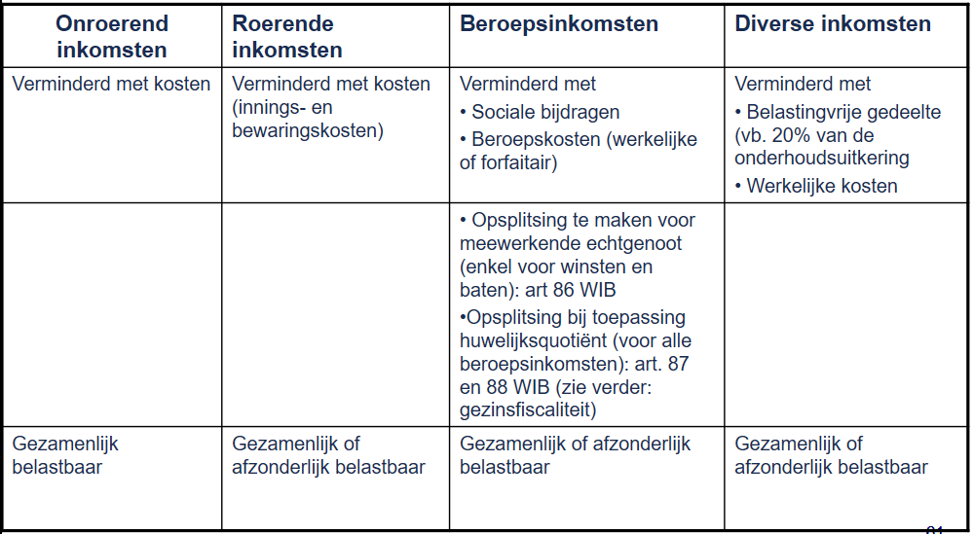

Gezinsfiscaliteit
- Gehuwden en wettelijk samenwonenden zijn volledig gelijkgesteld
- Volledig decumul
  - Eigen inkomsten gehuwden worden afzonderlijk belast + ½ inkomen uit gezamenlijk goed en wettelijk genot kinderen
    - Art 127, 130 WIB
  - 1 aanslag op naam van beiden
- Wettelijk genot goederen kinderen
  - Alle OI en RI van de kinderen zolang zij geen 18 jaar zijn
    - Wettelijk vruchtgenot strekt zich niet uit over BI van de kinderen ongeacht hun leeftijd
  - In het jaar van huwelijk nog geen decumul maar afzonderlijk aanslag
    - Andere situaties : Art 126 §2 WIB
    - In dat geval geen huwelijksquotiënt meerwerkende echtgenoot
  - Elke partner trekt zijn kosten af binnen categorie
    - Bij verlies overheveling naar positief inkomen partner eenzelfde categorie
    - Art 103, 129 WIB

- Huwelijksquotiënt
  - Art 87 WIB
  - Geval 1
    - Bij gezamenlijke aanslag en maar 1 partner heeft BI
    - 30% van totaal netto-BI toegekend aan andere partner
      - Maximum van 6700
    - Daar belast in decumul aan eigen tarief
  - Geval 2
    - Bij gezamenlijke aanslag en 2 partners hebben BI, maar partner minste BI lager dan 30% totaal BI
    - Toekenning uit netto-BI hoogste verdiener tot laagste aan 30% komt
      - Maximum van 10.920
    - Daar belast in decumul aan eigen tarief
  - Wordt automatisch gedaan bij verwerking aangifte door fiscus en alleen wanneer het in belang is van de belastingplichtige

- Toekenning aan meewerkende echtgenoot met/zonder statuut
  - Art 86 WIB

Aftrekbare bestedingen
- Geheel van gezamenlijke belastbare inkomsten = globaal netto belastbaar inkomen GBI
  - Overige inkomsten zijn afzonderlijk belastbaar aan afzonderlijk tarief
- GBI wordt verminderd met aftrekbare bestedingen
  - Art 104 – 125 WIB
  - Voornaamste aftrekbare bestedingen
    - Geprivilegieerde privékosten

- Wijzigingen van Di Rupo
  - Enkele aftrekbare bestedingen worden vervangen door een belastingvermindering
    - Aftrek van ‘inkomen van inkomen’ vervangen door aftrek van ‘belasting van belasting’
    - Progressief belastingtarief beïnvloedt niet langer grootte belastingvoordeel
  - Welke
    - Giften aan erkende instellingen, kosten voor kinderopvang, kosten voor huisbediende, monumentenzorg, woonbonus

- Berekening belasting GBI

- Toepassing van progressief tarief
- Art 130 WIB

- Belastingvrije som

- Belastingvrije som
  - Basisbedrag : ???
  - Verhoogde basisbedrag :

- Belastingvrije som en decumul
  - Art 134 WIB
  - Elke partner heeft recht op standaard-belastingvrije som
  - Partner met hoogste inkomen recht bij voorrang op verhoogde vrijstelling
  - Indien partner te laag inkomen heeft om vrijstelling uit te putten => overheveling naar andere
  - Belastingvrije som wordt per belastingplichtige steeds aangerekend op opeenvolgende inkomstenschijven

- Belastingverminderingen en belastingkredieten

- Verschil belastingvermindering en aftrekbare uitgave
  - Belastingvermindering
    - Bevoordeling van categorieën
      - Vaak marginale impact
      - Grote symboolwaarde voor laagverdieners
      - Verwaarloosbaar voor grootverdieners
    - Aftrek van een bedrag van de principieel verschuldigde belasting waardoor deze vermindert
    - Aftrekbare uitgave
      - Aftrek van een uitgave van het inkomen waardoor inkomen daalt en indirect de belasting
- Belastingvermindering door LT-sparen
  - Art 145 WIB
  - Premies gewone levensverzekering, extra-legale persioenopbouw, pensioensparen,...
  - Evolutie
    - Eerst : aftrek premie als bedrijfstuitgavne van BI
    - Daarna : belastingvermindering
    - Om lage inkomsens te ondersteunen en stimulus extra-legale pensioenvorming
  - Belastinvermindering
    - Voor : bijzondere gemiddelde aanslagvoet tussen 30 en 40 %
    - Nu : belastingvermindering met 30%
- Belastingverminderng voor giften aan erkende instellingen
  - Art 145³³ WIB
  - Geen aftrekbare besteding, wel belastingvermindering
    - Belastingvermindering van 45%
  - Voorwaarden
    - Min bedrag per gift = 40 euro
    - Max 10% van netto-inkomen met absoluut max 376.350 euro
  - Bij gemeenschappelijke aanslag
    - Evenredige omdeling inkomen van partners tov som van totale inkomen
- Belastingvermindering voor huisbediende
  - Art 145³⁴ WIB
  - Geen aftrekbare besteding, wel belastingvermindering
  - 50% van betaalde bezoldigingen + sociale bijdragen
  - Belastingvermindering
    - 30% van in aanmerking genomen bedrag
    - Maximale vermindering van 7530 euro
  - Voorwaarden
    - Al 6 maand werkloos of bestaansminimum
  - Bij gemeenschappelijke aanslag
    - Evenredige omdeling inkomen van partners tov som totaal inkomen
- Belastinvermindering voor kinderopvang
  - Art 145³⁵ WIB
  - Kinderopvang voor kinderen waarvoor belastingplichtige de helft van de verhogingen van de belastingvrije som krijgt toegekend
  - Belastingvermindering
    - 45% van werkelijke gedane uitgaven
    - Maximaal 11,20 per opvangdag
  - Voorwaarden
    - Buiten normale lesuren
    - 3 – 12 jaar
    - Erkende oppas
  - Niet combineerbaar met verhoging belastingvrije som voor kinderen onder 3 jaar
    - Art 132 6° WIB
  - Bij gemeenschappelijke aanslag
    - Evenredige verdeling inkomen van partners tov som totaal inkomen
- Belastinvermindering voor vervangingsinkomen
  - Art 146 WIB
  - Complex regime
  - Afnemende forfaitaire vermindering als inkomen stijgt
  - Doel
    - Geen belasting voor belastingplichtige met enig inkomen wettelijk pensioen, werkloosheidsuitkering, vervangingsinkomen
- Belastingkrediet voor bijkomende investeringen
  - Art 289bis WIB
  - Ondernemers en zelfstandingen
    - 10% aangroei van eigen middelen met max 3750 euro
    - Eigen middelen : positieve verschil tussen fiscale waarde vaste bedrijfsactiva en bedrijfsschulden
    - Aangroei : eigen middelen van BT moeten hoger zijn dan hoogste eigen middelen van 3 vorige tijdperken

- Stap 5 : berekening ABI

- Toepassing van afzonderlijke aanslag tenzij toepassing van progressief tarief voordeliger is
- Art 171 WIB
  - 27%
    - Liquidatie- en inkoopboni
  - 15%
    - Royalty’s, auteursrechten
  - 16,5%
    - stopzettingsMW, MW op bedrijfsactiva > 5jaar, MW op belangrijke deelenmingen
  - 27%
    - Dividenden, interesten
  - 33%
    - Occasionele speculatieve MW, MW op gronden, verwezenlijkt < 5 jaar, bepaalde stopzettingsMW
  - Gem aanslagvoet AJ
    - Vakantiegeld, achterstallige baten
- Sportbeoefenaar
  - Rijksinwoner
    - 16-26jaar
      - 16,5% met inkomen ten hoogste 19260
    - > 26 jaar
      - 33% mits nog andere beropesactiviteit met hogere inkomsten
    - Als sportactiviteit enigste activiteit is
      - Progressief belast
  - Niet-rijksinwoner
    - Zelfde regime
    - Indien > 30 dagen in België
      - Anders BV van 18%

- Stap 6 : vermeerdering wegens onvoldoende VAB

- Art 157 WIB

- Stap 7 : bonificatie van VAB en verrekeningen

- Stap 8 : regionale en lokale bepalingen : aanvullende gemeentebelasting

- Art 465 WIB
- Grondslag van AGB is PB, vastgesteld
  - Voor verrekening van VAB, voorheffingen en andere verrekenbare bedargen
  - En voor toepassing van belastingvermeerdering wegens geen / onvoldoende VAB, de bonificatie wegens VAB of toepassing van eventuele verhogingen
- Tarief AGB = % van PB
  - Autnooom vastgesteld door gemeente
    - Art 468 WIB
  - Inning gebeurt door federale belastingadministratie en wordt doorgestort naar de gemeente onder afhouding van 1% voor administratiekosten
    - Art 470 WIB

- FISCALITEIT VAN PENSIOENEN

4 pijlers
- Wettelijke pensioenen
- Aanvullende pensioenen verbonden aan uitoefening beroepswerkzaamheid
- Vrij aanvullend pensioensparen
- Levensverzekering met uitkering kapitaal bij leven of overleiden
  - Tak 21, 23 en 26

- Wettelijke pensioenen

- Art 34 §1 1° WIB
- Wettelijk penioen
  - Pensioen verkregen krachtens een wettelijk stelsel van sociale zekerheid
- Overlevingspensioen
  - Pensioen verkregen door de overlevende echtgenoot uit hoofde van de beroepsactiviteit van de overleden echtgenoot
- Belastbaarheid
  - Tegen progressief tarief
    - Mogelijke belastingvermindering van max 1344,57 euro
    - Vermindering daalt volgens volledig belastbaar inkomen
    - Art 146 WIB
  - Bij betaling wegens bestaan van een geschil slechts plaatsvindt na het verstrijken van het BT
    - Pensioen is belastbaar tegen gemiddelde aanslagvoet met betrekking tot geheel van belstbare inkomsten van het laatste jaar waarin belastingplichtige normale beroepswerkzaamheid heeft gehad
    - Art 171 5° WIB

Brugpensioen
- 2 componenten
  - Werkloosheidsuitkering
  - Aanvullende vergoeding
- Beiden worden samen progressief belast met belastingvermindering voor pensioenen en deel werkloosheidsuitkering
  - Art 34 1°bis WIB
  - Art 146 3° WIB
- Vergoeding boven brugpensioen
  - Loon en geen belasting vermindering pensioen als ze betaald worden aan personen van ≥ 50 jaar

- Collectieve pensioentoezegging

Algemeen
- Collectieve pensioentoezegging
  - Toezegging van werkgever ten gunste van werknemers met het oog op aanvullend pensioen bij pensionering
  - Moeten worden toegestaan op dezelfde wijze zonder discriminatie aan alle personeelsleden of een bepaalde categorie ervan
    - Collectief en niet-discriminerend
  - Financiering kan gebeuren via pensioenfonds of door een groepsverzekeringsovereenkomst
  - Betaling van premies

Premies
- Fiscaal voordeel voor werkgever
  - Art 52 3° b, Art 59, Art 195 §1, Art 34 en 35 KW/WIB
  - Werknemers
    - Betaalde premies aftrekbaar als beroepkosten
    - Voorwaarden
      - Definitieve storting van premies aan instellingen in EER
      - 80% regel
      - Met oog op vestigen van een rente of van een kapitaal in geval van overlijden
      - Bewijsstukken voorleggen
  - Bedrijfsleiders
    - Dezelfde voorwaarden
    - + bezoldiging moet regelmatig en maandelijks worden betaald

- Fiscaal voordeel voor werknemer / bedrijfsleider
  - Art 38 §1 18° en 19° WIB
  - Bijdrage betaald door werkgever
    - Wordt niet als voordeel belast
      - Voor bedrijfsleider: extra voorwaarde dat de betalingen betrekking moeten hebben op bezoldigingen die regelmatig en ten minste om de maand worden betaald
  - Persoonlijke bijdragen
    - Betaald via inhouding op de bezoldiging
      - Belastingvermindering indien bovenvermelde voorwaarden zijn voldaan
      - Bijdragen zijn niet aftrekbaar als kost
- Art 145 WIB
  - Belastingvermindering voor LT sparen
    - 30% van werkelijk betaalde uitgaven

De 80% regel
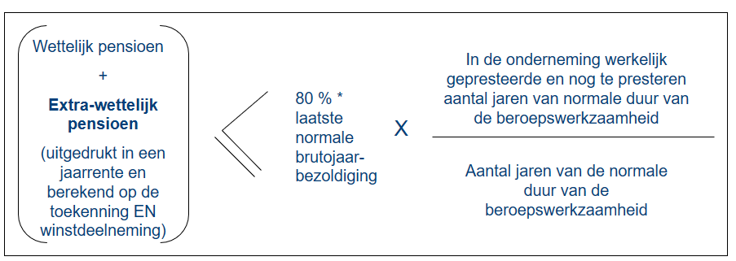

- Opmerkingen
  - Wettelijke en extra-wettelijk pensioen
    - Er wordt geen rekening gehouden met uitkeringen van pensioen sparen en individuele verzekeringen
  - Laatste normale brutojaarbezoldiging
    - = brutojaarbezoldiging, die rekening houdend met vorige bezoldigingen van de werknemer, als normaal kan worden beschouwd en hem wordt betaald of toegekend tijdens het laatste jaar voorafgaand aan zijn pensioen
  - Normale duur beroepswerkzaamheid
    - In principe 40 jaar

Uitkering werkgever
- Belasting van de uitkering opgebouwd met werkgeversbijdragen
- Tarief
  - Hangt af van
    - Aard uitkering : rente / kapitaal
    - Bijdragebetaler : werknemer / werkgever
    - Tijdstip van uitkering
  - Rente
    - Art 34 §1 2° WIB
    - Progressief tarief met belastingvermindering pensioen pijler 1
  - Kapitaal
    - Gunstig tijdstip : belasting afzonderlijk tarief van 10%, 16,5%, 18% of 20%
    - Ongunstig tijdstip : belasting aan afzonderlijk tarief van 33%

- Overzicht
  - 10%
    - Art 171 2° b WIB
    - Uitkering ten vroegste op datum wettelijke pensoenleeftijd (65j) + betrokkene is minstens tot die leeftijd actief gebleven
    - Uitkering bij overlijden na het bereiken van de wettelijke pensioenleeftijd (65j) + overledene is actief gebleven tot aan wettelijke pensioenleeftijd
  - 16,5%
    - Art 171 4° f WIB
    - Uitkering naar aanleiding van wettelijke pensionering (60j)
    - Uitkering bij leven vanaf de leeftijd van 62j zonder wettelijke pensionering
    - Uitkering naar aanleiding van overlijden van persoon van wie hij de rechtverkrijgende is
  - 18%
    - Art 171 2°quater WIB
    - Uitkering op leeftijd van 61 jaar zonder wettelijke pensionering
  - 20%
    - Art 171 3°bis WIB
    - Uitkering op leeftijd van 60 jaar zonder wettelijke pensionering

Uitkering werknemer
- Overzicht
  - 10%
    - Art 171 2°b WIB
    - Pensionering
    - Vanaf leeftijd van 60 jaar
    - Overlijden
  - 33%
    - Art 171 1°d WIB
    - Indien dergelijke uitkering plaatsvindt op een ander tijdstip
  - Mogelijkheid om afstand te doen van uitkering van kapitaal en kiezen voor lijfrente
    - Art 17 §1 4° WIB
    - 2 taxatiemomenten
      - Belastbaar bedrag = roerend inkomen dat forfaitair wordt bepaald op 3% van het kapitaal
      - Belastbaar aan 30%

- Aanvullende pensioenen zonder band met de beroepswerkzaamheid

Aanvullende pensioenen zonder band met de beroepswerkzaamheid
- Individuele levensverzekeringen
- Contract inzake pensioensparen

Gunstige fiscale behandeling
- Stortingen geven recht op belastingvermindering
- De inkomsten zijn te beschouwen als pensioenen en te belasten aan een voordeling afzonderlijk tarief
- Deelnemingen in de winst verbonden aan een levensverzekeringsovereenkomst zijn vrijgesteld van belasting voor zover zij gelijktijdig met de uit contracten voortvloeiende pensioenen worden vereffend

Individuele levensverzekeringen
- Levensverzekering is een aanvullende verzekering tegen ouderdom en vroegtijdige dood met het oog op het vestigen van een rente of van een kapitaal bij leven of bij overlijden
- Uitkeringen zijn in bepaalde gevallen eveneens te beschouwen als pensioen
- Voor kapitalen vereffend bij leven op individuele levensverzekeringen tak 21, 23 en 26

- Soorten
  - Gewoon levensverzekeringscontract
    - Contract gesloten voor het vestigen van een kapitaal bij het einde van de overeenkomst
    - Zuivere overleidensverzekering
    - Gemende verzekering
  - Levensverzekeringscontract als waarborg voor hypothecaire lening

- Fiscaal voordeel van de premies
  - Premies betaald ter uitvoering van een levensverzekeringsovereenkomst die dient als waarborg of tot wedersamenstelling van een hypothecaire lening geven recht op de aftrek voor de eigen enige woning
  - In andere gevallen geven premies recht op een belastingvermindering
    - Verzekering dient niet tot waarborg hypothecaire lening
    - Verzekering dient tot waarborg hypothecaire lening voor woning die niet enige woning van belastingplichtige is
    - Verzekering dient tot waarborg hypothecaire lening voor eigen woring
  - 1ste en 2e geval
    - Belastingvermindering tegen 30% van werkelijke uitgaven
  - 3de geval
    - Belastingvermindering tegen marginaal tarief

- Voorwaarden voor belastingvermindering
- Art 145/4 WIB
  - Verzekering is aangegaan door de belastingplichtige die daarbij alleen zichzelf heeft verzekerd
  - Overeenkomst wordt afgesloten voor leeftijd van 65 jaar
  - Voor minimumperiode van 10 jaar wanneer het in voordelen bij leven voorziet
  - Indien het contract uitkering bij leven voorziet, komt het voordeel aan de belastingplichtige toe vanaf 65 jaar
  - Indien het contract uitkering bij overlijden voorziet komt het voordeel toe
    - Aan echtgenoot of bloedverwanten van tweede graagd
    - Of wanneer het contract dient voor wedersamenstelling of waarborgen van lening voor onroerend goed
      - Aan persoon die ingevolge het overlijden de volle eigendom of het vruchtgebruik van het OG verwerft ten belope van het verzekerde kapitaal dat dient ter wedersamenstelling of waarborg van de lening
      - Aan echtgenoot of bloedverwantent tot de tweede graad ten belope van het overige gedeelte van het kapitaal

- Bedrag van vermindering
- Art 145/6 WIB
  - Bijdragen en betalingen van de premies komen in aanmerking voor vermindering voor zover die uitgaven niet meer bedragen dan het positieve verschil tussen
    - Enerzijds 15% van de eerste schijf van 1250 euro van het totale BI en 6% van het overige inkomen met mas 1500
    - Anderzijds het bedrag van de uitgaven dat in rekening is gebracht voor woonbonus zonder rekening te houden met eventuele verhoging

- Oefening slide 17

Fiscaliteit van uitkering
- Uitkering van een individuele levensverzekering is vrijgesteld van belasting indien de premies nooit aanleiding hebben gegeven op enige belastingaftrek of belastingvermindering
  - Art 39 §2 2° WIB
- Indien er wel een belastingvoordeel is genoten op bepaalde premies, zal het uitgekeerde kapitaal in principe belast worden aan progressief tarief
  - Art 34 §1 2° WIB
  - Dit geldt ook voor levensverzekeringen ter wedersamenstelling van een hypothecaire lening die wordt vereffend bij het overlijden van de verzekerde
  - Er is belastbaarheid in hoofde van
    - De personen die ingevolge het overlijden van de verzekerde de volle eigendom of het vruchtgebruik van OG verwerven waarvoor lening is afgesloten
    - Erfgenamen in alle andere gevallen

- Bijzonder tarief van 10% indien het kapitaal wordt uitgekeerd
  - Art 171 2° d WIB
  - Bij het normale verstrijken van contract (65j)
  - In een van de vijf jaren voorafgaand aan de normale einddatum
  - Bij overlijden van verzekerde
- Ontvangen inkomsten worden gekwalificeerd als pensioenen
bijzonder tarief van 33% als kapitaal wordt uitgekeerd op ander tijdstip
  - Niet van toepassing als de levensverzekering dient voor waarborg of wedersamenstelling van hypothecaire lening

- Bijzonder tarief 16;5%
  - Levensverzekering voor waarborg of wedersamenstelling van hypothecaire lening bij uitkering op juiste tijdstip
  - Art 171 4° f WIB
uitkering op verkeerd tijdstip : progressief belast

- Taks LT sparen
  - Art 184 Wetboek Diverse rechten en taksen
  - Anticipatieve heffing verschuldigd door verzekeringsmaatschappij aan personenbelasting tarieven ter vervanging van de PB wanneer verzekerde 60 jaar wordt
    - Geen aangifte meer in PB
      - Art 39 §2 4° WIB
      - 1%

- Indien het een individuele levensverzekering betreft die een hypothecaire lening waarborgt of wedersamenstelt, kan men bij uitkering kiezen voor een omzetting van kapitaal in een ficitieve rente die dan aan PT wordt belast
  - Art 169 WIB
  - Art 73 KB/>IB

Pensioensparen
- Fiscaal gusntig regime van belegging met het oog op het verkrijgen van aanvullend pensioen
- Fiscaal voordeel
  - Belastingvermindering voor stortingen die gedaan worden in kader van pensioensparen of pensioenspaarverzekering
    - Inkomsten verkregen bij verstrijken contract worden dan belast als pensioenen
- Fiscaliteit van premies
  - Belastingverminderingen gelijk aan bedrag van storting * 30%
  - Maximale storting 940 euro per belastingplichtige en per BT

- Fiscaliteit van uitkering
  - Bijdragen die geen aanleiding geven tot een belastingvermindering of -aftrek worden niet belast
    - Art 39 §2 3°
  - In andere geval : belasting als pensioen => in princiepe progressief tarief
    - Art 34 § 1 3° WIB
    - Maar er is afzonderlijke aanslag
      - 10%
        - Art 171 2° e WIB
        - Uitkering van kapitaal op normale datum (65j)
        - Uitkering bij vervroegde pensionering in een van de 5 jaren voor normale pensioenleeftijd
        - Uitkering bij brugpensioen
        - Uitekring bij overlijden
      - 33%
        - Art 171 1° g WIB
        - Als kapitaal wordt uitgekeerd op ander tijdstip
  - Taks LT sparen
    - Anticipatieve heffing verschuldigd door verzekeringsmaatschappij ter vervanging van PB wanneer verzekerde 60j wordt
    - Geen aangifte meer in PB

- Fiscaliteit van uitkeringen naar aanleiding van arbeidsongeschiktheid

Wettelijke vergoedingen blijvende arbeidsongeschiktheid
- Arbeidsongevallen en beroepsziekten
  - Vrijstelling indien geen herstel bestendige derving loon, winst of baat
    - Art 39 §1 1°bis WIB
  - Onweerlegbaar vermoeden dat er geen derving is bij invaliditeitsgraagd 20% of lager of als belastingplichtige hele jaar een pensioen ontvangt
  - Bij invaliditeitsgraad > 20% of belastingplichtige ontvangt geen pensioen gedurende hele jaar
    - Vermoeden van gedeeltelijke derving en dus maar gedeeltelijke vrijstelling

Andere uitkeringen blijvende arbeidsongeschiktheid
- Pensioen aan progressief tarief als arbeidsongeschiktheid blijvend is en een compensatie voor geheel of gedeeltelijk verlies aan inkomen
  - Art 34 §1 1° bis WIB
  - Optie om kapitaal om te zetten in rente
    - Art 169 WIB
- Als er geen verlies is aan inkomen : niet belastbaar

